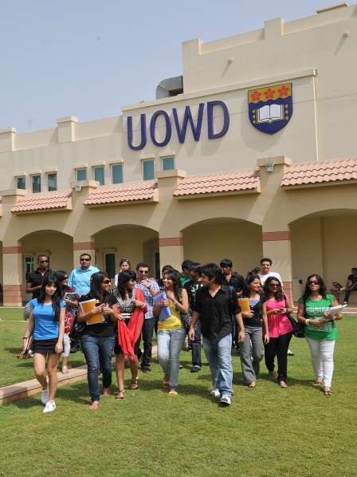
University of Wollongong in Dubai (UOWD)
迪拜卧龙岗大学
网址：www.uowdubai.ac.ae

迪拜卧龙岗大学（UOWD）是阿联酋历史上最悠久、最有声望的大学之一。由目前排名在世界领先的澳大利亚卧龙岗大学于1993年在迪拜设立的分校，它体现了澳大利亚对海湾地区教育发展的支持。UOWD目前坐落于迪拜的“知识村”， 是“知识村”中规模最大的高等院校。作为阿联酋独立的高等教育机构，迪拜卧龙岗大学的学生不仅来自阿联酋本土和澳大利亚，她还吸引了世界各地的学生。目前在册的大约4000名学生代表了近100个国家，他们在此体验着高质量的大学生活。此院校也是在阿联酋最受中国学生亲睐的大学，目前有50多名中国学生在此院校读书。

UOWD在与阿联酋人力资源需求相关的商业及信息技术领域开设了各种各样从本科、研究生到博士生的学位课程。所有的学位都被阿联酋高等教育及科学研究部认可，同时也授澳大利亚大学质量事务所的认证，所有专业课程的学分和质量都与澳大利亚卧龙岗大学互认和保持一致，学生可以在迪拜卧龙岗大学完成第任何一个学期后申请转入澳大利亚卧龙岗大学。当学生在迪拜卧龙岗大学完成所有的课程，毕业时可以选择获颁澳大利亚卧龙岗大学文凭，或者迪拜卧龙岗大学的文凭，这种被国际广泛认可的文凭赋予UOWD毕业生在激烈竞争的人才市场中获取了更多高薪工作的机会，有许多出类拔萃的毕业生担任政府和私人机构的重要岗位。UOWD目前设有商管、金融与会计、计算机科学及工程等院系，汇集了来自澳洲、欧美和本地区的精英教授和学者，他们不仅有着资深的教学经验，同时还有多年的行业工作经验。并且学院小而互动的课堂吸引了来自各行各业的学生，这种广泛的校友网络将构筑学生将来职场上宝贵的人脉资源。

[院校和专业设置]
本科专业
- 商科：工商行政管理---会计--- 金融---人力资源管理--- 管理---市场营销--- 国际贸易
- 计算机：计算机科学 ---数据安全系统之计算机科学---管理信息系统之信息技术---
互联网科学与技术---多媒体技术
- 工程：计算机工程--- 电气工程--- 电信工程

研究生专业
- 工商行政管理 (MBA)
- 国际贸易 (MIB)
- 策略营销学 (MSM)
- 策略人力资源管理学 (MSHRM)
- 应用金融与银行学 (MAFB)
- 工程管理 (MEM)
- 质量管理 (MQM)
- 信息技术管理 (MITM)
- 物流 MSc (Log)
- 国际关系(MIST)
- 资讯和传媒(MMC)

[入学要求]
本科：1． 提供英文版高中毕业证和高中三年（上下两学期）成绩单（平均分数达75%
以上）；
2． 高中毕业证和成绩单需涉外公证和阿联酋驻中国大使馆（或迪拜涉外处）认证，申请时必须提供公证文件，认证允许入学后在第一个学期内完成；
3． 雅思5-5.5分；（网络）托福61-71分；老托福500-525；机考托福173-195。

硕士：1. 本科毕业并获得学士学位，所有科目成绩单（GPA不低于65%）；
2. 毕业证、学位证和成绩单需涉外公证和阿联酋驻中国大使馆认证，允许入学后在第一个学期内完成；
3. 雅思5.5-6分（MBA:6-6.5）；或（网络）托福79分(MBA:88)；老托福550(MBA:575)；机考托福(MBA:231)213。

本科课程及学费
本科专业 | 科目数 | 每科学费(AED) | 每年学费（10科）(AED) | 总学费(AED)
工商行政管理 | 34 | 5,850 | 58,500 | 198,900
会计 | 34 | 5,850 | 58,500 | 198,900
金融 | 34 | 5,850 | 58,500 | 198,900
人力资源管理 | 34 | 5,850 | 58,500 | 198,900
国际贸易 | 34 | 5,850 | 58,500 | 198,900
管理 | 34 | 5,850 | 58,500 | 198,900
市场营销 | 34 | 5,850 | 58,500 | 198,900
计算机科学 | 34 | 5,850 | 58,500 | 198,900
网络科学与技术 | 34 | 5,850 | 58,500 | 198,900
数字安全系统 | 34 | 5,850 | 58,500 | 198,900
管理信息系统 | 34 | 5,850 | 58,500 | 198,900
多媒体技术 | 34 | 5,850 | 58,500 | 198,900
工程 | 36 | 5,850 | 5,850 x 8 subjects  7,000 x 28 subjects | 242,800
- 以上为迪拉姆标价，1美元约=3.68AED(迪拉姆)
本科入学时间：每年9月、1月和5月

硕士课程及学费
研究生专业 | 科目数 | 每科学费(AED) | 每年学费（6科）(AED) | 总学费(AED)
工商行政管理(MBA) | 12 | 8,040 | 48,240 | 96,480
质量管理(MQM)  策略营销学(MSM)  策略人力资源管理学(MSHRM)  物流(MSc LOG) | 8 | 8,040 | 48,240 | 64,320
国际贸易(MIB)  工程管理(MEM)  信息技术管理(MITM)  应用金融与银行学(MAFB) | 10 | 8,040 | 48,240 | 80,400
国际关系(MIST) | 8+Final Project | 8,040 | 48,240 | 80,400
资讯和传媒(MMC) | 8+Final Project | 8,040 | 48,240 | 80,400
研究生基础课程 | 5 | 400 |  | 2000
- 以上为迪拉姆标价，1美元约=3.68AED(迪拉姆)
硕士入学时间：每年9月、1月和5月

[语言文化中心]
UOWD的语言学习中心（LSC）提供英语和阿拉伯语课程，范围从初级入门到大学预备英语班，一共分为7个级别。一年有8个学期，学生基本每月都可加入语言课程的学习。有白天全职和晚上半职两种上课方式，白天班主要针对需要读本科和硕士的学生，一星期5天课程，6周为一学期，晚间班则一周3次课程，6周为一学期。阿拉伯语教学注重于语言和文化的体验，帮助学员探索和享受迪拜的多元文化氛围，主要为公司提供量身定做培训课程。LSC还提供成人英语教师证书（CELTA）培训课程，学员成功完成课程以后，可以获得剑桥大学ESOL考试中心授予的CELTA证，拥有这种国际认可的CELTA证书，可以让您在世界上任何地方获得教授英语的职位。UOWD的语音学习中心也是IDP授权的阿联酋最大的雅思（IELTS）考试中心，每月至少举行两次IELTS考试，中心的许多教师同时也是雅思的考官。

2014年英语课程入学时间及学费
学时 日期 学费（AED）
6周 1月19日------- 2月27日 7,350
6周 3月2日------- 4月10日 7,350
6周 4月13日------- 5月22日 7,350
6周 5月25日-------7月3日 7,350
6周 7月6日------- 8月21日 7,350
6周 8月24日-------10月2日 7,350
6周 10月12日------11月20日 7,350
6周 11月23日-------12月31日 7,350

联络人：周老师
联络电话：+971-50-7240980
Email:recruituowd@gmail.com
QQ : 1409354237

